医学教育网执业中药师：《答疑周刊》2017年第35期
问题索引：
1.【问题】黄酮类化合物的酸碱性有什么规律？如下题。
2.【问题】皂苷类化合物的分类有哪些？
3.【问题】常见的萜类化合物有哪些？
具体解答：
1.【问题】黄酮类化合物的酸碱性有什么规律？如下题。
以下结构中酸性最强的是
A.
B.
C.
D.
E.
【答案】A
【解析】黄酮类化合物酚羟基酸性强弱顺序依次为：7，4′-二[医学教育网原创]羟基＞7或4′-羟基＞一般酚羟基＞5-羟基。所以酸性最强的是A。
2.【问题】皂苷类化合物的分类有哪些？
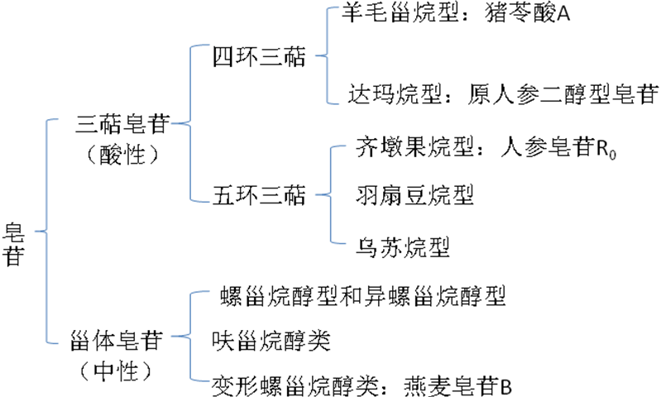[医学教育网原创]
3.【问题】常见的萜类化合物有哪些？
萜类及挥发油类化合物主要考查的是结构分类
无环单萜：香叶醇；
单环单萜：薄荷醇；
双环单萜：龙脑；
环烯醚萜苷：栀子苷、京尼平苷、鸡屎藤苷、梓醇、梓苷；
裂环环烯醚萜苷：龙胆苦苷、獐牙[医学教育网原创]菜苦苷、獐牙菜苷；
单环倍半萜：青蒿素；
双环二萜：穿心莲内酯。

